DESARROLLO DE UN PROTOTIPO AUTOMATIZADO PARA MEJORAR LA FERMENTACIÓN DEL CAFÉ MEDIANTE IOT EN EL SUR DEL HUILA
DEVELOPMENT OF AN AUTOMATED PROTOTYPE TO IMPROVE COFFEE FERMENTATION USING IOT IN SOUTHERN HUILA
Autor 1 – Janier Andres Ballesteros Rincon
Ingeniero Electrónico
Especialista en Formulación y Evaluación de Proyectos
Magister en Inteligencia Artificial
Institución Universidad Nacional Abierta y a Distancia UNAD
ORCID https://orcid.org/0009-0009-5266-5323
email. janier.ballesteros@unad.edu.co

Autor 2 – Diego Fernando Nava Cuevas
Ingeniero Electrónico
Maestría en Gestión de la Tecnología Educativa
Institución Universidad Nacional Abierta y a Distancia UNAD
ORCID https://orcid.org/0000-0002-9552-7766
email. diego.nava@unad.edu.co

RESUMEN.
El café es uno de los productos más importantes de Colombia y la región sur del departamento del Huila se ha destacado por producir cafés especiales de alta calidad. Para mejorar aún más la calidad de estos, este proyecto de investigación busca desarrollar un prototipo de fermentador de café automatizado mediante tecnologías IoT, que permita la medición de variables que intervienen en el proceso de fermentación en tiempo real y de esta manera el caficultor logré verificar el estado y características muestrales en el proceso de fermentación.
Este prototipo se implementa con técnicas de fermentación no tradicionales donde se utilizan tanques de almacenamiento en polietileno para alojar el grano, a fin de analizar el proceso de fermentación mediante la implementación de sensores que miden variables claves del proceso de fermentación, como temperatura, humedad, presión y acidez. Los datos recopilados se transmiten a una base de datos en la nube, lo que permite estandarizar las condiciones ideales para obtener los mejores resultados para cada uno de los procesos de fermentación que se lleven a práctica.
Este proyecto de investigación busca contribuir al desarrollo sostenible de la industria del café en la región, promoviendo el uso de tecnologías innovadoras que mejorarán la eficiencia y la calidad del proceso de producción. Además, el valor agregado del café obtenido mediante este proceso de fermentación abre oportunidades para la comercialización a nivel nacional e internacional, destacando aún más la calidad del café producido en la región del Huila.

Palabras Clave.
Fermentación de Café; IoT; Interfaz; aplicación; Prototipo.

ABSTRACT.
Coffee is one of Colombia’s most important products, and the southern region of Huila has stood out for producing high-quality specialty coffees. To further enhance their quality, this research project seeks to develop a prototype of an automated coffee fermenter using IoT technologies, enabling real-time measurement of variables involved in the fermentation process. This allows coffee growers to verify the status and sample characteristics throughout fermentation.
The prototype applies non-traditional fermentation techniques, using polyethylene storage tanks to contain the beans. The process is analyzed through sensors that measure key variables such as temperature, humidity, pressure, and acidity. The collected data are transmitted to a cloud database, allowing the standardization of ideal conditions to achieve the best outcomes for each fermentation process.
This research project aims to contribute to the sustainable development of the coffee industry in the region by promoting the use of innovative technologies that improve efficiency and production quality. Furthermore, the added value of the coffee obtained through this fermentation process opens opportunities for national and international commercialization, further highlighting the excellence of coffee produced in Huila

Keywords.
Coffee Fermentation; IoT; Interface; Application; Prototype.

INTRODUCCIÓN.
La fermentación del café es una etapa crítica en la producción de cafés especiales, ya que influye directamente en las características sensoriales del grano, como el aroma, sabor y acidez. Tradicionalmente, este proceso se ha llevado a cabo de manera empírica, basándose en la experiencia de los caficultores y en observaciones subjetivas, lo que puede generar variabilidad en la calidad del producto final. Ante la creciente demanda de cafés de alta calidad y la necesidad de estandarizar los procesos de producción, surge la oportunidad de aplicar tecnologías emergentes como el Internet de las Cosas (IoT) para modernizar y tecnificar la fermentación del café.

Este proyecto propone el desarrollo de un prototipo automatizado que permita monitorear y controlar en tiempo real las principales variables que intervienen en la fermentación: pH, temperatura y concentración de CO₂. A través de un sistema de sensores interconectados, el prototipo recopilará datos de manera continua, permitiendo visualizar las condiciones de fermentación en gráficas, y el estado actual en datos numéricos, con esto se espera garantizar que los caficultores puedan realizar réplicas a las fermentaciones que arrojan la mejor tasa de calidad.

METODOLOGÍA.
El proyecto se desarrolló mediante un enfoque aplicado y experimental, siguiendo seis fases principales:
- Revisión bibliográfica: análisis de literatura científica y técnica sobre fermentación de café, variables críticas y aplicaciones de IoT en procesos agroindustriales.
- Identificación de variables: selección de parámetros relevantes (pH, temperatura y CO₂), definiendo rangos óptimos de operación.
- Diseño del prototipo: construcción de un fermentador automatizado, con sensores integrados y comunicación mediante protocolo MQTT hacia la nube.
- Implementación y pruebas: validación en laboratorio y en lotes de pequeña escala, verificando la confiabilidad de los sensores y la estabilidad de la comunicación.
- Análisis de resultados: procesamiento de datos obtenidos para evaluar la estandarización del proceso y su impacto en la calidad del café.
- Conclusiones y recomendaciones: formulación de mejoras técnicas y lineamientos para la aplicación del prototipo en escenarios productivos reales.
Figura 1
Diagrama de arquitectura del sistema
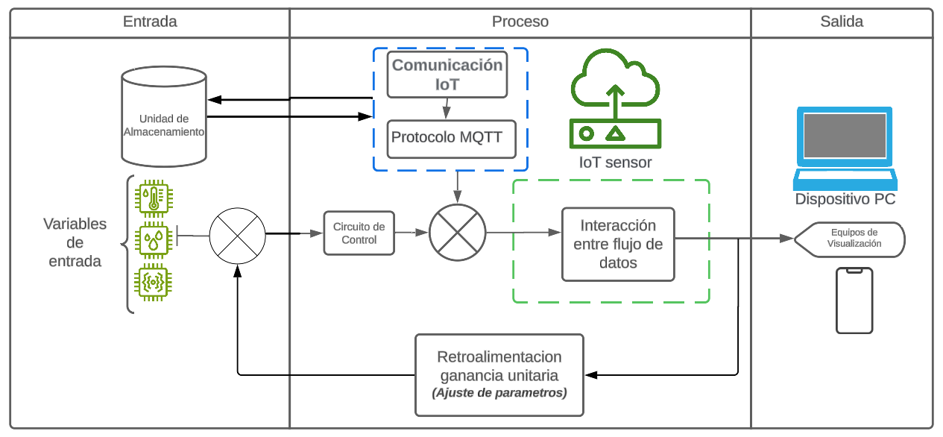

RESULTADOS.
Como parte del desarrollo del prototipo automatizado para la fermentación del café, se implementó una interfaz gráfica de usuario (GUI) desarrollada en Visual Basic .NET, utilizando el entorno de desarrollo Visual Studio. Esta interfaz tiene como propósito brindar una visualización clara, intuitiva y en tiempo real de las variables críticas del proceso: pH, temperatura y concentración de dióxido de carbono (CO₂), facilitando la toma de decisiones por parte del usuario y permitiendo una interacción directa con el sistema de monitoreo.
La estructura de la interfaz fue diseñada bajo principios de simplicidad y funcionalidad. Se utilizaron formularios tipo MDI (Interfaz de Documentos Múltiples) para permitir la visualización y navegación entre distintas secciones del sistema, tales como:
- Panel de visualización en tiempo real de las variables.
- Historial de registros y gráficos.
- Sección de configuración de parámetros y límites de alerta.
- Módulo de conectividad con los sensores IoT.
Cada formulario fue desarrollado empleando controles nativos de .NET tales como Labels, TextBoxes, Buttons, Charts (para graficar las variables), y ToolStripContainer para alojar y administrar los contenidos de forma ordenada.
Para la visualización dinámica de datos, se integró la biblioteca System.Windows.Forms.DataVisualization.Charting, que permite graficar en tiempo real la evolución de las variables monitoreadas. Los datos se actualizan mediante hilos controlados por temporizadores (Timer), lo cual garantiza un refresco periódico de la información sin afectar el rendimiento de la aplicación (ver figura 2).
Figura 2
Interfaz gráfica del sistema de monitoreo
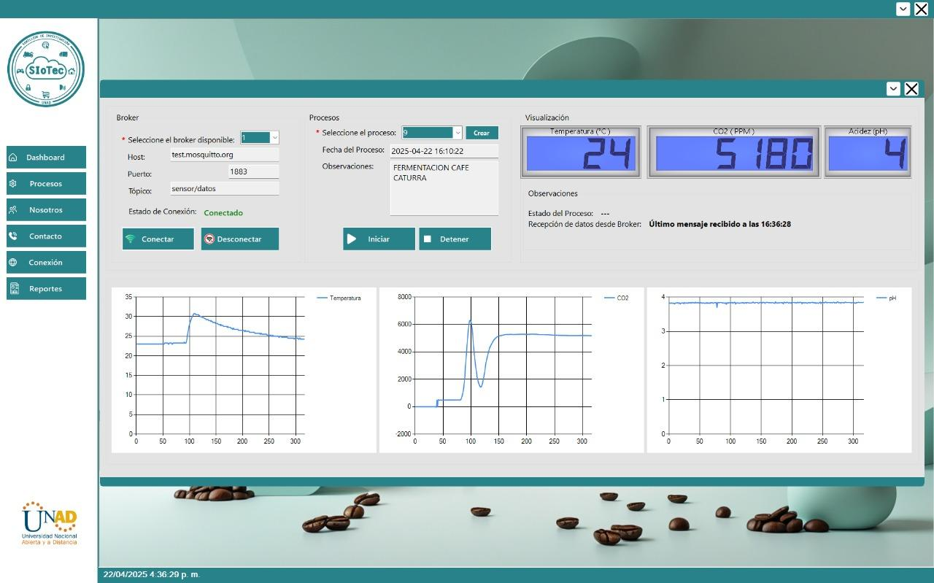
La interfaz se comunica con el microcontrolador (Arduino Nano ESP32) que recoge los datos de los sensores mediante protocolos de red como MQTT. Esta comunicación se implementa utilizando la clase SerialPort de .NET o bibliotecas de terceros cuando se requiere conexión por red.

CONCLUSIONES.
La incorporación de tecnologías IoT en la fermentación del café permite un monitoreo continuo y estandarizado de variables críticas, reduciendo la dependencia de métodos empíricos y minimizando errores humanos.
El prototipo desarrollado demostró ser una herramienta viable para registrar y visualizar en tiempo real parámetros como pH, temperatura y CO₂, lo cual facilita la toma de decisiones durante el proceso de fermentación.
La digitalización de datos en la nube ofrece trazabilidad y análisis histórico, favoreciendo la replicabilidad de procesos exitosos y la mejora continua en la producción cafetera.
Se identificaron retos asociados a la conectividad a internet y al suministro eléctrico, factores que deben optimizarse para garantizar un funcionamiento constante en entornos rurales.
Este desarrollo contribuye al fortalecimiento de la competitividad del café especial del sur del Huila, al ofrecer una alternativa tecnológica accesible para pequeños y medianos caficultores.

BIBLIOGRAFÍA.
Adeleke, I., Nwulu, N., & Adebo, O. A. (2023). Internet of Things (IoT) in the food fermentation process: A bibliometric review. Journal of Food Process Engineering, 46(5), e14321. https://doi.org/10.1111/jfpe.14321
Comité de cafeteros del Huila, (s.f.). https://huila.federaciondecafeteros.org/cafe-de-cauca/
Pramudita, B. A., Nugroho, R. C., Pangaribuan, P., & Megantoro, P. (2023, May). Temperature monitoring and controlling system of Cassava fermentation room based on the internet of things. In AIP Conference Proceedings (Vol. 2536, No. 1). AIP Publishing. https://doi.org/10.1063/5.0119442
Osorio, V., Medina, R., Acuña, J.R., Pabón, J., Álvarez, C.I., Matallana, L.G., & Fernandez, M. R. (2023). Transformation of organic acids and sugars in the mucilage and coffee beans during prolonged fermentation. Journal of Food Composition and Analysis. https://doi.org/10.1016/j.jfca.2023.105551
Tapiero Trejos, J. (2023). Modelo matemático del proceso de fermentación de café. Universidad del Quindío. https://bdigital.uniquindio.edu.co/handle/001/6669

